инистерство науки и высшего образования Российской Федерации

Федеральное государственное бюджетное образовательное

учреждение высшего образования

ТОМСКИЙ ГОСУДАРСТВЕННЫЙ УНИВЕРСИТЕТ

СИСТЕМ УПРАВЛЕНИЯ И РАДИОЭЛЕКТРОНИКИ (ТУСУР)

Кафедра компьютерных систем в управлении и проектировании (КСУП)

**РАЗРАБОТКА ПЛАГИНА «СТЕЛЛАЖ» ДЛЯ «КОМПАС-3D v20»**

Проект системы по лабораторному проекту

по дисциплине «ОСНОВЫ РАЗРАБОТКИ САПР»

«Построение стеллажа в системе КОМПАС-3D v20»

Выполнил:

студент гр.588-3

______________Пичугин Е.А.

«___» _______________ 2021 г.

Руководитель:

к.т.н., доцент каф. КСУП

_____________Калентьев А. А.

«___» _______________ 2021 г.

Томск 2021

Оглавление

1 Описание Компас-3D 3

2 Описание API 4

3 Обзор аналогов 7

4 Описание предмета проектирования 9

5 Диаграмма классов 11

6 Макет пользовательского интерфейса 12

Список литературы 14

# 1 Описание Компас-3D

«Компас» — семейство систем автоматизированного проектирования, универсальная система автоматизированного проектирования, позволяющая в оперативном режиме выпускать чертежи изделий, схемы, спецификации, таблицы, инструкции, расчетно-пояснительные записки, технические условия, текстовые и прочие документы. Изначально система ориентирована на оформления документации в соответствии с ЕСКД, ЕСТД, СПДС и международными стандартами, но этим возможности системы не ограничиваются.

Система «Компас-3D» предназначена для создания трёхмерных ассоциативных моделей отдельных деталей (в том числе, деталей, формируемых из листового материала путём его гибки) и сборочных единиц, содержащих как оригинальные, так и стандартизованные конструктивные элементы. Параметрическая технология позволяет быстро получать модели типовых изделий на основе проектированного ранее прототипа. Многочисленные сервисные функции облегчают решение вспомогательных задач проектирования и обслуживания производства.

Система «Компас-3D» включает следующие компоненты: система трёхмерного твердотельного моделирования, универсальная система автоматизированного проектирования «Компас-График» и модуль формирования спецификаций. Ключевой особенностью «Компас-3D» является использование собственного математического ядра и параметрических технологий. [1]

# 2 Описание API

API (англ. Application Programming Interface) — описание способов, которыми одна компьютерная программа может взаимодействовать с другой программой.

В КОМПАС-3D существуют API двух версий: API 5 и API 7. Обе версии реализуют различные функции системы и дополняют друг друга. Обе версии программных интерфейсов в равной мере поддерживаются и развиваются с учетом самих изменений в системе. В основном, для создания полноценных подключаемых модулей достаточно методов и свойств интерфейсов API 5.

Главным интерфейсом API системы КОМПАС-3D является KompasObject. Получить указатель на этот интерфейс можно при работе под управлением внешнего приложения (контроллера) – после вызова стандартной системной функции. Методы этого интерфейса реализуют наиболее общие функции работы с документами системы, системными настройками, файлами, а также дают возможность получить указатели на другие интерфейсы [2].

Ниже в таблицах 1.1-1.5 представлены основные свойства и методы интерфейсов.

Таблица 1.1. – Методы интерфейса KompasObject.

|  |  |  |
| --- | --- | --- |
| Метод | Возвращаемое значение | Описание |
| Document3D() | Указатель на интерфейс документа трёхмерной модели ksDocument3D | Даёт возможность получить указатель на интерфейс трёхмерного документа (детали или сборки) |
| Visible |  | Свойство видимости приложения |
| Quit |  | Метод для завершения программы Kompas-3D |
| ActivateControllerAPI |  | Метод для активации контроллера API |
| ksDocument2D |  | Интерфейс событий графического документа, события интерфейса позволяют контролировать состояние документа. |

Таблица 1.2 — Методы интерфейса IPart.

|  |  |  |  |
| --- | --- | --- | --- |
| Метод | Входные параметры | Возвращаемое значение | Описание |
| GetDefaultEntity  (short objType) | |  |  | | --- | --- | | objType | - тип объекта. | | |  | | --- | | Указатель на интерфейс [ksEntity](mk:@MSITStore:D:\INSTAL\KOMPAS-3D%20V17.1\KOMPAS\SDK\SDK.chm::/ksEntity.htm) или [IEntity](mk:@MSITStore:D:\INSTAL\KOMPAS-3D%20V17.1\KOMPAS\SDK\SDK.chm::/ksEntity.htm). | | Получить указатель на интерфейс объекта, создаваемого системой по умолчанию |
| GetPart(int type) | |  |  | | --- | --- | | type | - тип компонента. | | указатель на интерфейс компонента [ksPart](mk:@MSITStore:D:\INSTAL\KOMPAS-3D%20V17.1\KOMPAS\SDK\SDK.chm::/ksPart.htm) или [IPart](mk:@MSITStore:D:\INSTAL\KOMPAS-3D%20V17.1\KOMPAS\SDK\SDK.chm::/ksPart.htm). | Получить указатель на интерфейс компонента в соответствии с заданным типом |
| NewEntity(short objType) | |  |  | | --- | --- | | ob | jType- [тип объекта](mk:@MSITStore:D:\INSTAL\KOMPAS-3D%20V17.1\KOMPAS\SDK\SDK.chm::/Obj3dType_NewEntil_Part.htm). | | указатель на интерфейс [ksEntity](mk:@MSITStore:D:\INSTAL\KOMPAS-3D%20V17.1\KOMPAS\SDK\SDK.chm::/ksEntity.htm) или [IEntity](mk:@MSITStore:D:\INSTAL\KOMPAS-3D%20V17.1\KOMPAS\SDK\SDK.chm::/ksEntity.htm). | Создать новый интерфейс объекта и получить указатель на него |

Таблица 1.3 — Методы интерфейса ksDocument3D.

|  |  |  |  |
| --- | --- | --- | --- |
| Метод | Входные параметры | Возвращаемое значение | Описание |
| Create (bool invisible, bool _typeDoc) | invisible – признак режима редактирования документа  (TRUE – невидимый режим,  FALSE – видимый режим),  typeDoc – тип документа  (TRUE – деталь,  FALSE – сборка). | TRUE – в случае успешного завершения. | Дает возможность создать пустой документ (деталь или сборку) |
| GetPart(int type) | type – тип компонента из перечисления Типы компонентов. |  | Получить указатель на интерфейс компонента в соответствии с заданным типом |

Таблица 1.4 – Методы интерфейса ksDocument2D

|  |  |  |  |
| --- | --- | --- | --- |
| Метод | Входные параметры | Возвращаемое значение | Описание |
| long ksLineSeg (double x1, double y1, double x2, double y2, long style) | x1, y1 - координаты первой точки отрезка, x2, y2 - координаты второй точки отрезка, style - стиль линии. | указатель на отрезок - в случае удачного завершения, 0 - в случае неудачи. | Метод для создания отрезка. |

Таблица 1.5 —Методы интерфейса [ksEntity](mk:@MSITStore:C:\Program%20Files\ASCON\KOMPAS-3D%20v18%20Study\SDK\SDK.chm::/ksEntity_props.htm)

|  |  |  |  |
| --- | --- | --- | --- |
| Метод | Входные параметры | Возвращаемое значение | Описание |
| ksBossExtrusionDefinition(BOOL forward, short type, double depth, double draftValue, BOOL draftOutward); | Forward- - направление выдавливания: TRUE - прямое направление, FALSE - обратное направление, type - тип выдавливания, depth - глубина выдавливания, draftValue - угол уклона, draftOutward - направление уклона: FALSE - уклон наружу, TRUE - уклон внутрь. | TRUE – в случае успешного завершения. | Метод выдавливает эскиз в одном направлении |
| ksCutExtrusionDefinition (BOOL forward, short type, double depth, double draftValue, BOOL draftOutward); | Forward- - направление выдавливания: TRUE - прямое направление, FALSE - обратное направление, type - тип выдавливания, depth - глубина выдавливания, draftValue - угол уклона, draftOutward - направление уклона: FALSE - уклон наружу, TRUE - уклон внутрь. | TRUE – в случае успешного завершения. | Метод вырезания выдавливанием эскиз в одном направлении |

# 3 Обзор аналогов

Проект ОБЪЕМНИК – ­­­­программа для проектирования кухонной и корпусной мебели для профессионалов и новичков в этой сфере [3].

Отличительной особенностью программы является использование параметрических изделий, таким образом составление проекта представляет собой набор готовых частей мебели и редактирование их под размер. Для продвинутых пользователей предусмотрен режим ручных построений. Программа рассчитана на то, что клиент в реальном времени получает готовый проект будущей мебели.

В программе ОБЪЕМНИК используются передовые технологий в обработке изображения, такие как OpenCL и OpenGL. Именно поэтому изображение высокого качества с тенями, глянцами и эффектами формируется на лету, не заставляя ждать конечного результата. Огромный опыт практического использования программы привел к созданию так называемого "цветового колеса" в программе ОБЪЕМНИК, которое позволяет вместе с клиентами подобрать цвет и материал будущей мебели, "втягивая" клиента в процесс проектирования и тем самым делая процесс создания мебели более творческим и непринуждённым.

Ниже на рисунке 3.1 изображена программа Объекмник.

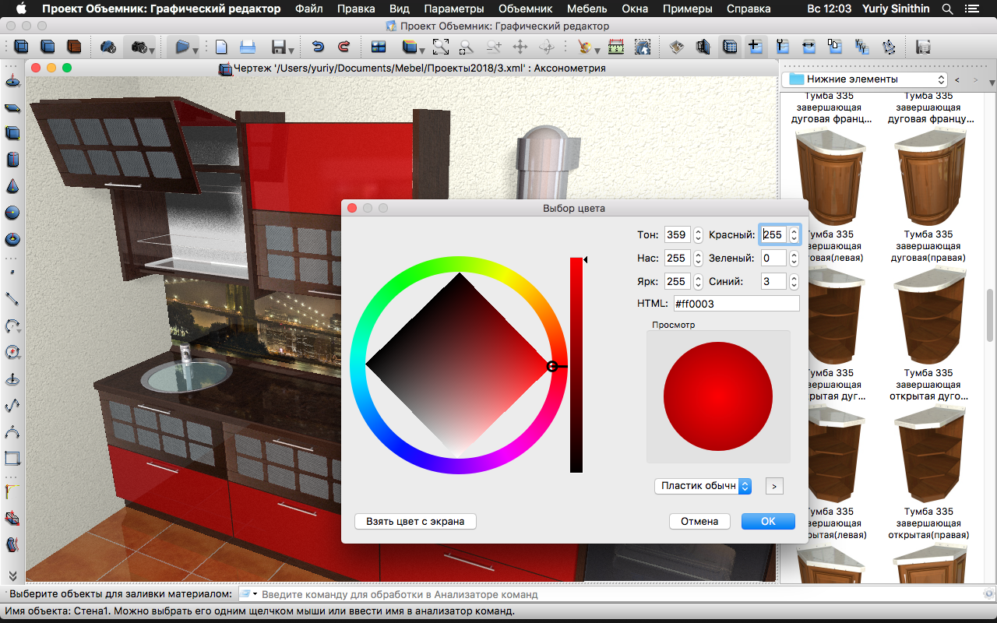

Рисунок 3.1 — Программа Объемник

Программа настраивается и работает под конкретное производство за счет использования библиотеки параметрических изделий. Изначально эта библиотека укомплектована массой изделий и также ее можно редактировать под свое производство.

Ниже на рисунке 3.2 изображено меню настроек мебели. 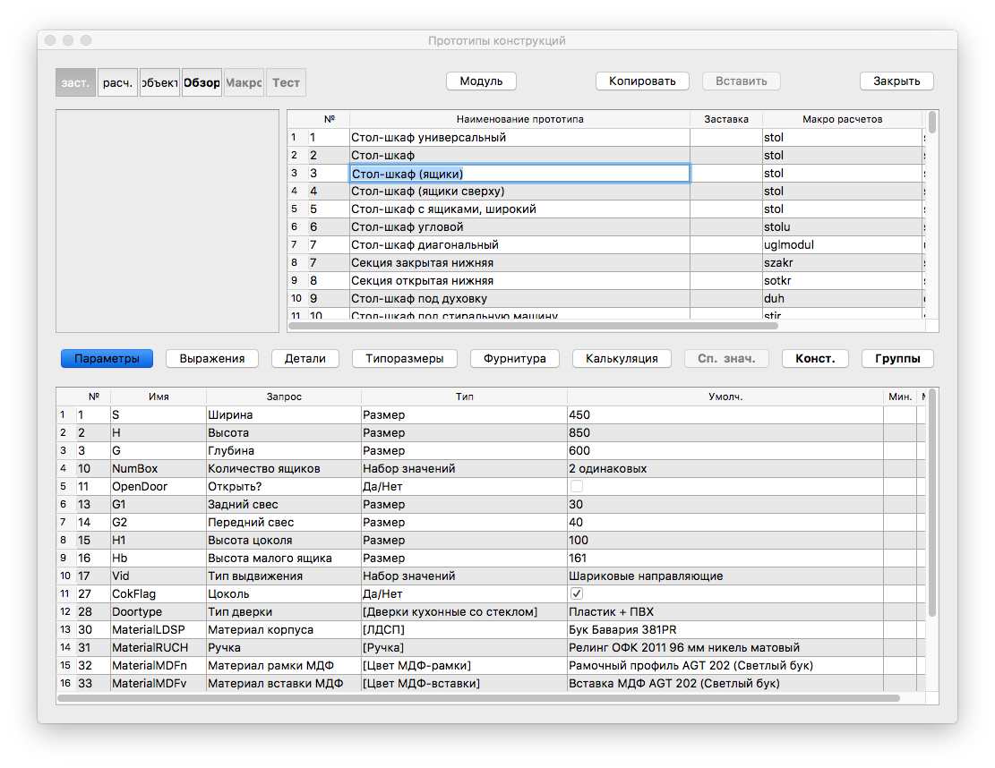

Рисунок 3.2 – Настройка элементов мебели

В процессе проектирования можно использовать параметрическую базу изделий либо создавать свои модели и для упрощения работы также эти модели можно сохранять в собственные каталоги, которые после бесплатного обновления программы останутся неизменными. Свои модели можно создавать на основе уже имеющихся моделей мебели, либо создавать их с нуля. В базовой комплектации в программе присутствуют изделия из массива дерева, из пластиков и ЛДСП, а также предусмотрено использования моделей из облака постоянно обновляющихся моделей мебели.

# 4 Описание предмета проектирования

Стеллаж  — складское специализированное мебельное оборудование для хранения предметов/грузов, состоящее из металлических/деревянных стоек, балок и поперечных балок либо [многоярусных](https://ru.wikipedia.org/wiki/%D0%AF%D1%80%D1%83%D1%81) настилов (полок), закрепленных на балках, либо состоящее из закреплённых на стойках консолей (консольные стеллажи).

В мебели стеллаж относится к корпусной мебели для хранения предметов различного назначения на полках, включая самую верхнюю полку/настил.

Стеллажи минимизируют занимаемую площадь и делают удобным доступ к хранимым на них предметам.[4]

Плагин, предназначен для создания стеллажей заранее определенного дизайна (рисунок 4.1). Плагин должен уметь изменять такие параметры как:

1. Глубина стеллажа L (от 300 до 600 мм);
2. Ширина стеллажа S (от 300 до 800 мм);
3. Высота стеллажа H (от 1000 до 3000 мм);
4. Высота от пола до нижней полки h2 (от 80 до 100 мм);
5. Толщина материала s1 (от 10 до 20 мм);
6. Количество полок n.
7. Высота полки h1 (от 200 до ((H – h2 – s1 * n) / n) мм)

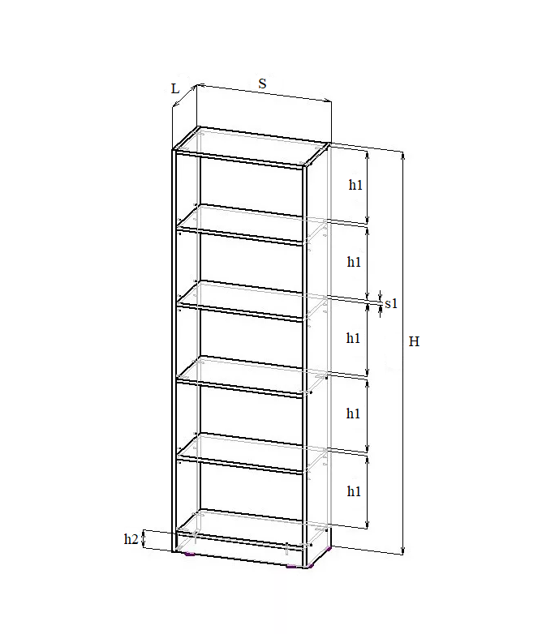

Рисунок 4.1 — Схема стеллажа с параметрами

# 5 Диаграмма классов

Диаграмма классов описывает типы объектов системы и различного рода статические отношения, которые существуют между ними. На диаграммах классов отображаются также свойства классов, операции классов и ограничения, которые накладываются на связи между объектами. [5]

Диаграмма классов приведена на рисунке 5.1.

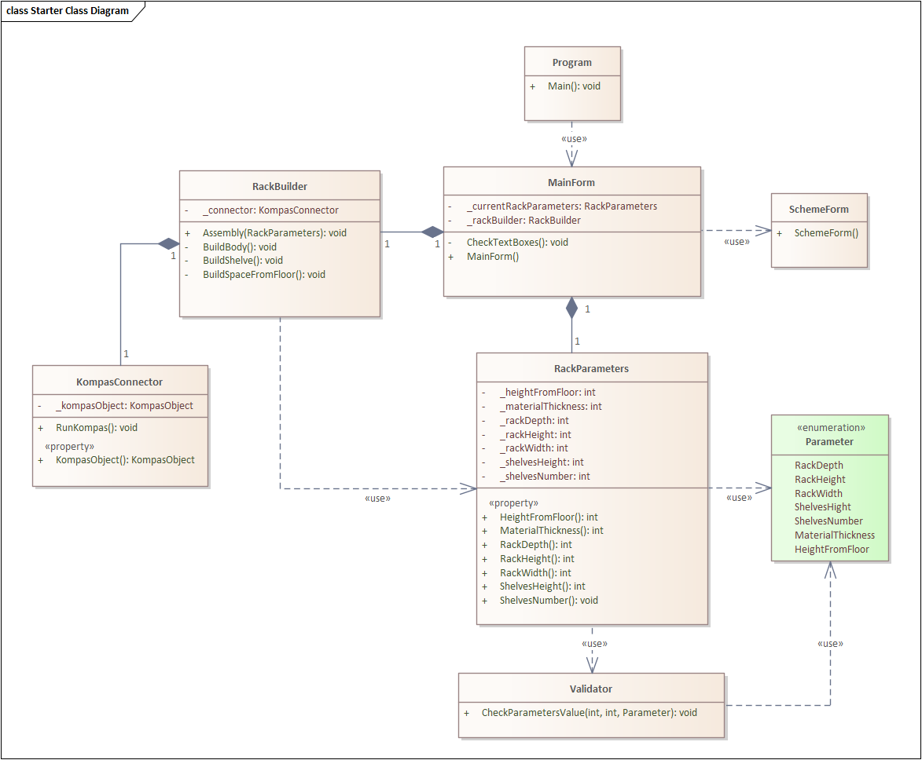

Рисунок 5.1 – Диаграмма классов

1) MainForm – класс диалогового окна, который обеспечивает взаимодействие между пользователем и программой;

2) RackParameters − класс, хранящий в себе все параметры 3D-модели;

3) Validator − класс, проверяющий правильность введенных параметров;

4) KompasConnector – класс для работы с API КОМПАС 3D.

5) RackBuilder – класс, осуществляющий вызов методов API, необходимых для постройки 3D-модели.

6) Parameter – перечисление, хранящее виды всех параметров;

7) Scheme – класс, выводящий схему проектируемой 3D-модели.

# 6 Макет пользовательского интерфейса

Макет пользовательского интерфейса представляет собой форму для ввода параметров. При запуске программы в полях для ввода параметров отсутствуют значения. Пользователь может менять данные параметры (рисунок 6.1).

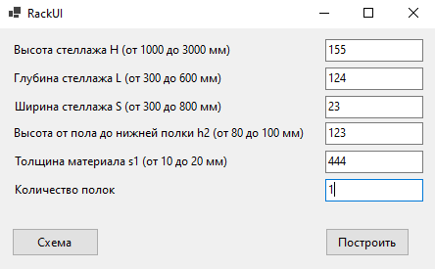

Рисунок 6.1 — Макет пользовательского интерфейса

Поле, где было введено некорректное значение изменит цвет на красный и будет выведено соответствующее сообщение (рисунок 6.2).

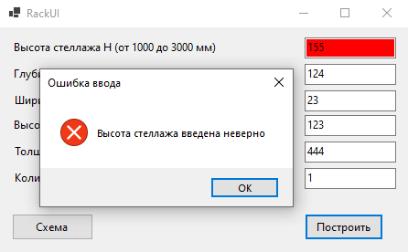

Рисунок 6.2 — Поле с некорректным параметром

При нажатии на кнопку «Схема», будет выведено изображение со схемой моделируемого объекта (рисунок 6.3).

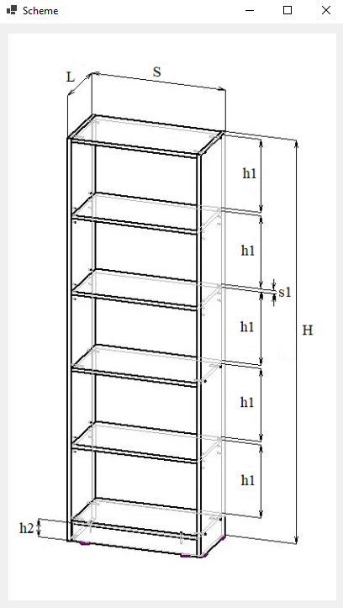

Рисунок 6.3 – Схема стеллажа в окне

# Список литературы

1. Компас (САПР) — Википедия. [Электронный ресурс] — Режим доступа: https://ru.wikipedia.org/wiki/Компас_(САПР) (дата обращения 28.10.2021)
2. Кидрук Максим. КОМПАС-3D V10 на 100% / М. Кидрук. – СПб.: Питер, 2009 – 560 с.
3. Мебельный софт, топ 10 лучших программ для работы с мебелью. [Электронный ресурс] — Режим доступа: https://gidmaster.info/soft.php?id=proekt_ob-emnik (дата обращения 28.10.2021)
4. Стеллаж — Википедия. [Электронный ресурс] — Режим доступа: https://ru.wikipedia.org/wiki/Стеллаж (дата обращения 28.10.2021)
5. М. Фаулер. UML. Основы, 3-е издание. — Пер. с англ. — СПб: символ-Плюс, 2004 – 192 с.